Niveau : 1e S
Titre de l’activité : Extraire et identifier des pigments colorés.
Objet d’étude : CCM de pigments
Durée de l’activité : 15 min
Conditions matérielles : salle de chimie, matériel pour CCM, smartphones, caméscope labo.
Connaissances construites- Objectifs : réaliser une CCM, son exploitation, identification du carotène, molécule responsable de la couleur des dépôts.
Déroulement de l’activité: mise en œuvre d’une CCM, puis envoi par messagerie de l’ENT à l’enseignant pour évaluation expérimentale.
Apport des TICE :
- photographier ou filmer les différentes étapes d’une CCM non pérenne au niveau des couleurs,
- récupérer et envoyer numériquement une acquisition de l’appareil photo du smartphone, utilisé de façon pédagogique
- utilisation de la messagerie de l’ENT
- permet une évaluation par l’enseignant après la séance (couleurs conservées et évaluation asynchrone hors classe possible)
- permet aux élèves de montrer leurs expériences à la maison : prolongement des acquis.
- Eventuels absents

Protocole :

Exemple de compte-rendu CCM (remettre une photo +)

1e S
Titre de l’activité : Influence du pH sur la couleur des solutions
Objet d’étude : Solutions colorées et molécules
Durée de l’activité : 60 min
Conditions matérielles : salle de chimie, matériel expérimental, smartphones, caméscope labo.
Connaissances construites- Objectifs : Observer la couleur des solutions selon le pH du milieu, interprétation sous forme de compte-rendu.
Déroulement de l’activité: mise en œuvre des expériences, puis envoi par messagerie de l’ENT à l’enseignant pour évaluation du compte-rendu illustré.
Apport des TICE : photographier les solutions obtenues, permet aux élèves d’interpréter avec les observations en photos, une mise en commun des solutions testées car les photos peuvent être accessibles à tous et permet de montrer leurs expérience à la maison et de partager avec d’éventuels absents.
+motivation accrue des élèves par rapport à l’outil utilisé
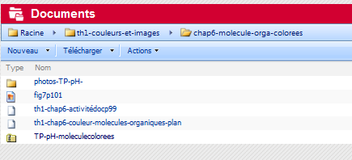

Exemple de CR + photos en classe
+protocole

2nde accompagnement personnalisé
Titre de l’activité : Expériences sur la réfraction
Objet d’étude : réfraction sans calcul !
Durée de l’activité : 2* 1h
Conditions matérielles : matériel demandé préalablement par les élèves lors de la première séance.
Connaissances construites- Objectifs : filmer les expériences trouvées et mise en œuvre par les élèves sur la réfraction.
Déroulement de l’activité: élèves en petits groupes et en autonomie
Apport des TICE : utiliser le smartphone, le caméscope et la tablette pour s’approprier l’expérience.
Diffusion des vidéos à d’autres, Déposer les vidéos sur le web pour y accéder avec des Qr-codes lors de la journée de liaison 3e/2nde et des portes ouvertes.
+ vidéos (pêche + craie)

SL
Titre de l’activité : Influence de la lumière sur une cellule photovoltaïque
Objet d’étude : Comparaison de différentes sources de lumière (naturelle, néon, moniteur)
Durée de l’activité : 1h
Conditions matérielles : oscilloscope, cellule photovoltaïque, smartphone
Connaissances construites- Objectifs : photographier le signal délivré par la cellule photovoltaïque sur l’oscilloscope. Découvrir et comparer les fréquences des signaux, puis en déduire la fréquence de balayage du moniteur. Comparaison avec les caractéristiques de l’écran .
Déroulement de l’activité: élèves en petits groupes et en autonomie
Apport des TICE : utiliser le smartphone, le caméscope et la tablette pour enrichir le compte-rendu des images des signaux obtenus, gain de temps par rapport au dessin sur papier en classe.
Prolongement : réaliser les oscillogrammes à la maison sur papier, permet au prof de vérifier la démarche (photos oscillogrammes et réglage balayage et sensibilité), en vue de la manip en cas d’absence d’un élève.
Lumière du jour | 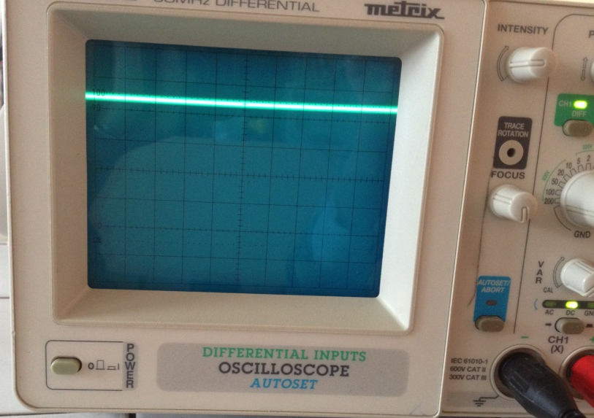 | U= 6,0V  Ampli=  Nb de carreaux=6,1  Tension continue | 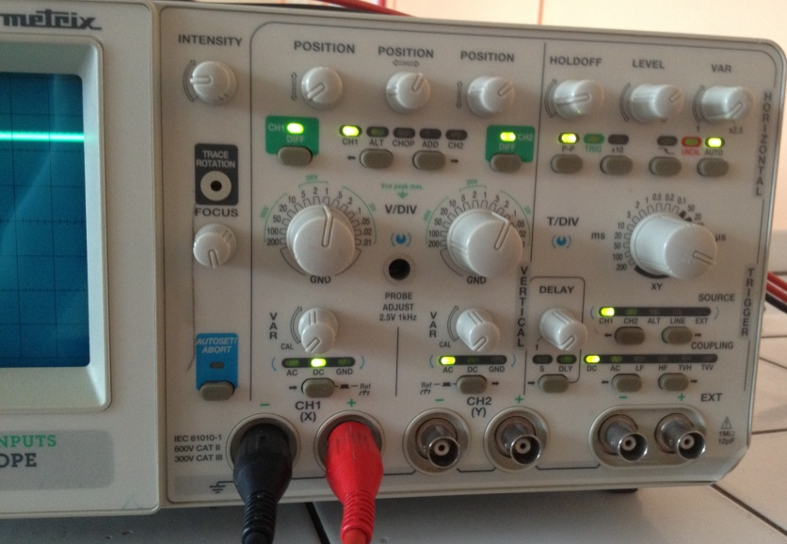
Lumière des néons | 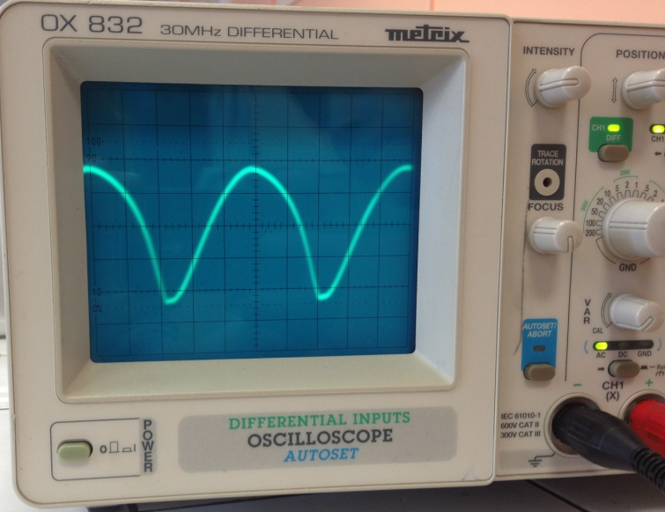 | Balayage = 2ms/div  Nb de carreaux =5  f= 1/0.01 = 100Hz  Le néon émet 100 flashs par seconde | 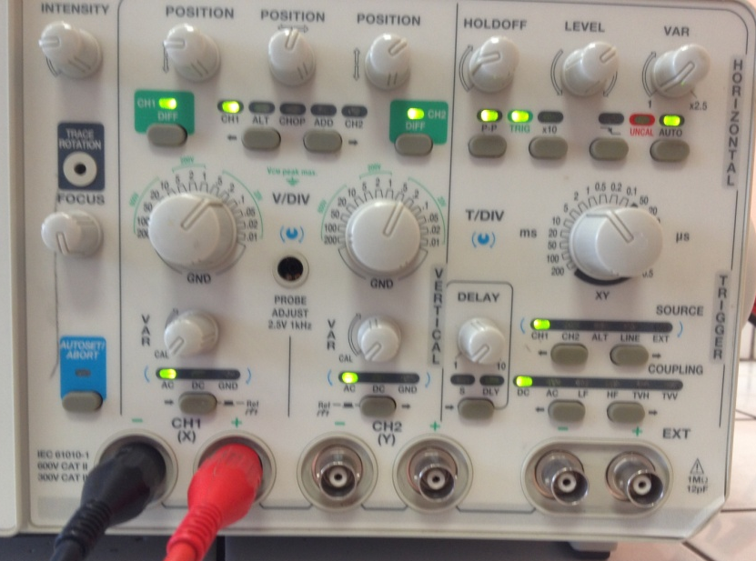
Lumière de l’écran | 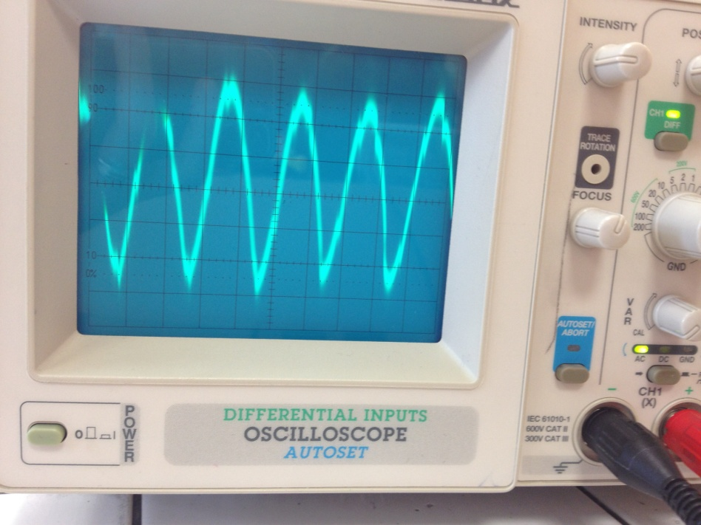 | T= 5,0ms  f=1/0.01 = 100 Hz  balayage=2ms/div  Le balayage de l’écran est de 100Hz | 